**Pre Test 4**

1. Perintah yang digunakan untuk menghitung jumlah baris suatu kolom pada tabel adalah :
2. MAX
3. SUM
4. COUNT
5. MIN
6. Perintah SELECT namakolomlama AS namakolombaru FROM namatabel; merupakan perintah untuk :
7. Mengubah nama pada salah satu field
8. Menampilkan seluruh isi tabel dengan kondisi tertentu
9. Menampilkan isi tabel secara berurutan
10. Menampilkan seluruh isi tabel
11. Perintah yang digunakan untuk menampilkan nilai terbesar dari suatu kolom pada tabel :
12. MAX
13. SUM
14. AVG
15. MIN
16. Perintah untuk menampilkan seluruh data pada tabel my sql biasanya menggunakan tanda :
17. +
18. =
19. *
20. /
21. Perintah yang digunakan untuk menghitung jumlah nilai suatu kolom pada tabel :
22. COUNT
23. MAX
24. MIN
25. SUM
26. Untuk menampilkan data yang biasanya untuk pencarian atau sepenggal huruf ataupun kata bisa merupakan klausa perintah :
27. WHERE
28. LIKE
29. =
30. ORDER BY
31. Perintah SELECT * FROM namatabel; merupakan perintah untuk :
32. Menampilkan seluruh isi tabel
33. Menamilkkan seluruh isi tabel dengan kondisi tertentu
34. Menampilkan tabel secara berurutan
35. Mengubah nama pada salah satu field
36. Menampilkan data pada tabel dengan kondisi tertentu menggunakan operator :
37. <
38. /
39. +
40. Perintah mysql menampilkan data dengan kriteria tertentu dengan clausa :
41. Having by
42. Like
43. Where
44. =
45. Perintah yang digunakan untuk menghitung rata-rata dari nilai suatu kolom pada tabel :
46. SUM
47. MIN
48. MAX
49. AVG
50. Perintah yang digunakan untuk menampilkan nilai terkecil dari suatu kolom pada tabel :
51. MAX
52. MIN
53. AVG
54. SUM
55. Bentuk umum select * FROM namatabel WHERE kondisi;, merupakan perintah untuk :
56. Menampilkan seluruh isi tabel dengan kondisi tertentu
57. Menampilkan isi tabel secara berurutan
58. Mengubah nama pada salah satu field
59. Menampilkan seluruh isi tabel
60. Untuk menampilkan waktu sekarang pada mysql bisa menggunakan perintah :
61. SELECT NOW
62. SELECT CURRENT_DATE
63. SELECT TIME
64. SELECT CURRENT_TIME
65. Terdapat perintah SELECT * from namatabel1, namatabel2, namatabel-n :
66. Menampilkan tabel secara berurutan
67. Menampilkan tabel secara berurutan
68. Menampilkan seluruh isi table
69. Menampilkan 2 tabel atau lebih
70. Perintah select pada sql untuk :
71. Menambahkan sebuah baris pada tabel
72. Membatalkan hak terhadap basis data
73. Mengubah nilai pada sebuah baris
74. Memilih baris dan kolom pada tabel

**Post Test 4**

1. Perintah untuk menampilkan nama barang yang memiliki harga dibawah 10000 adalah :



*Catatan : "<" sebanding "&lt;"*

*Catatan : ">" sebanding "&bt;"*

1. SELECT barang FROM stok WHERE harga < 10000;
2. SELECT kode FROM stok WHERE harga < 10000;
3. SELECT * FROM stok WHERE harga < 10000;
4. Semua jawaban salah
5. **SELECT * FROM stok WHERE harga <= 40000 AND harga >=10000;**

Perintah diatas akan menampilkan record yang :

1. Record yang tidak memiliki nilai field harga antara 10000 hingga 40000
2. Semua record kecuali yang bernilai NULL
3. Semua jawaban benar
4. Record yang memiliki nilai field harga antara 10000 hingga 40000
5. **SELECT * FROM supply WHERE nilai>=20000 AND nilai<=100000;**

Perintah diatas sama seperti perintah berikut : ***(Pilih 2 Jawaban)***

1. SELECT * FROM supply WHERE nilai NOT (BETWEEN 20000 AND 100000);
2. SELECT * FROM supply WHERE nilai BETWEEN 20000 AND 100000;
3. SELECT * FROM supply WHERE NOT (nilai < 20000 AND nilai >100000);
4. SELECT * FROM supply WHERE NOT (nilai BETWEEN 20000 AND 100000);
5. Untuk memilih semua field dengan menggunakan perintah SELECT, dapat menggunakan karakter :
6. %
7. $
8. *
9. _

**SELECT * FROM penjualan, suplai;**

Setelah perintah tersebut dieksekusi, berapakah jumlah baris pada tabel yang akan tampil ?

1. 20
2. 36
3. 12
4. 28
5. Perintah SELECT untuk melihat dan menggabungkan 2 atau lebih tabel sekaligus adalah :
6. SELECT FROM tabel1, tabel2, tabel n;
7. SELECT FROM *;
8. SELECT * FROM tabel1, tabel2, tabel n;
9. SELECT * FROM *;
10. **SELECT kode FROM stok WHERE jml_brg < 40 AND jml_brg > 60;**



Output yang dihasilkan adalah :

1. B2341, A0123, B9457, C9203
2. A0385, A9920
3. Sabun, Silet Cukur
4. Mi instan, Deterjen, Kacang, Jus

***Tabel berikut ini untuk mengerjakan soal nomor 8 – 10***

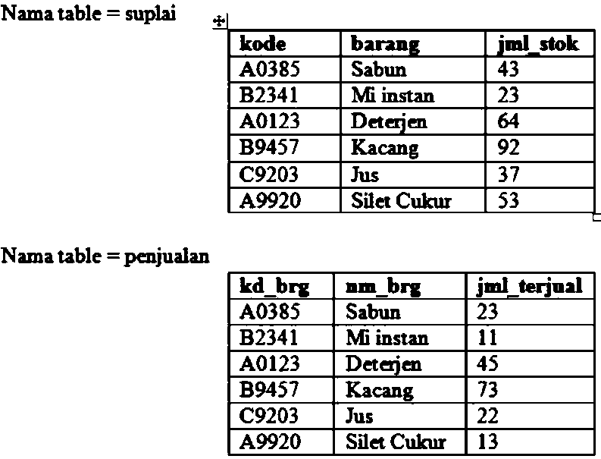

1. Perintah yang dapat menampilkan kedua tabel dalam satu tabel adalah :
   1. SELECT s.*, p.* FROM suplai s, penjualan p;
   2. SELECT kode, barang, jml_stok, kd_brg, nm_brg, jml_terjual FROM suplai, penjualan;
   3. SELECT s.kode, s.barang, s.jml_stok, p.kd_brg, p.nm_brg, p.jml_terjual FROM suplai s, penjualan p;
   4. SELECT * FROM suplai, penjualan;
2. Untuk menampilkan field kode, barang, jml_stok, dan jml_terjual dalam satu tabel, perintah yang digunakan adalah :
   1. SELECT kd_brg, nm_brg, jml_stok, jml_terjual FROM suplai, penjualan;
   2. SELECT p.kd_brg, p.nm_brg, s.jml_stok, p.jml_terjual FROM suplai s, penjualan p;
   3. SELECT s.kode, s.barang, s.jml_stok, p.jml_terjual FROM suplai s, penjualan p;
   4. SELECT kode, barang, jml_stok, jml_terjual FROM suplai, penjualan;
3. Dibawah ini, perintah yang salah berdasarkan tebel diatas adalah :
   1. SELECT s.kode, s.barang, s.jml_stok, p.kd_brg, p.nm_brg, p.jml_terjual FROM suplai s, penjualan p;
   2. SELECT * FROM suplai, penjualan;
   3. SELECT s.*, p.* FROM suplai s, penjualan p;
   4. SELECT kode, barang, jml_stok, kd_brg, nm_brg, jml_terjual FROM suplai, penjualan;
4. Operator wildcard untuk string dalam klausa LIKE menggunakan karakter :
   1. %
   2. *
   3. $
   4. _

***Tabel berikut ini untuk mengerjakan soal nomor 12 – 13***



1. Perintah berikut yang dapat memunculkan pesan eror adalah :
   1. SELECT s. barang, s. kode FROM stok s;
   2. SELECT barang, kode AS data FROM stok;
   3. SELECT s. barang, s. kode FROM stok AS s;
   4. SELECT barang AS brg, kode AS kde FROM stok;
2. Untuk menampilkan data dari field barang yang memiliki kode huruf depan "A" adalah :
   1. SELECT barang FROM stok WHERE kode LIKE "A%";
   2. SELECT barang FROM stok WHERE kode="A%";
   3. SELECT barang FROM stok WHERE kode="A%";
   4. SELECT barang FROM stok WHERE kode LIKE A%";
3. **SELECT * FROM stok WHERE harga<>10000;**

Perintah diatas dapat pula ditulis : ***(Pilih 2 Jawaban)***

* 1. SELECT * FROM stok WHERE harga=10000;
  2. SELECT * FROM stok WHERE NOT harga=10000;
  3. SELECT * FROM stok WHERE harga > 10000 AND harga <10000;
  4. SELECT * FROM stok WHERE harga >10000 OR harga <10000;

1. Perintah untuk mencari string yang memiliki suku terakhir "nya" adalah :
   1. SELECT * FROM tabel WHERE kata="%nya";
   2. SELECT * FROM tabel WHERE kata="_nya";
   3. SELECT * FROM tabel WHERE kata LIKE "_nya";
   4. SELECT * FROM tabel WHERE kata LIKE "%nya";